新 书 推 荐
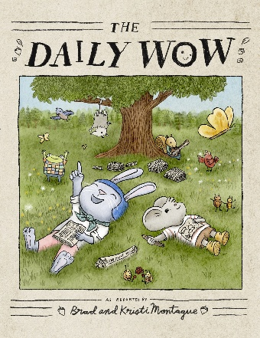
中文书名：《每日小惊奇》
英文书名：THE DAILY WOW
作 者：Brad Montague and Kristi Montague
出 版 社：Penguin Putnam
代理公司：WME/ANA
页 数：38页
出版时间：2027年3月
代理地区：中国大陆、台湾
审读资料：电子稿
类 型：儿童故事绘本

【作品亮点】

《纽约时报》畅销书作家夫妇再次合作出版！前
作版权已授中国，韩国，希腊，泰国，土耳其
以匆忙赶路、一味求快这一孩子日常浮躁的生活常态为主题，
真实还原小动物匆忙办报的烦恼与成长感悟；
兔子因急于赶工、行事粗疏抱有侥幸敷衍的心态酿成失误，在挫折中明白做事切忌粗枝大叶、蒙混过关。此后兔子放慢脚步，林间小动物互帮互助、分工协作，分头搜集身边趣事，齐心协力汇总素材、共同编撰报刊，让零散见闻汇聚成满是惊喜的优质新闻，使奔波忙碌化作发现美好的趣味旅程，潜移默化教会孩子踏实做事、静心感受生活。

内容简介：

号外！号外！每天清晨，一群忙碌的小兔子争分夺秒，印刷、派送森林报纸。可一味赶工，让兔子们无暇驻足留意身边的小动物，也错过了周遭无数静谧又美好的瞬间。
万幸，一场重大失误迫使兔子们放慢脚步。森林里所有小动物齐心协力，共同办起一份满载新奇趣事的报纸。而全书最动人的故事是什么？便是大家亲眼见证一只雏鸟破壳而出、令人屏息的那一刻，太奇妙了。

畅销书作家布拉德和克里斯蒂·蒙塔古夫妇精心打造了这本完美的图画书，既能帮助孩子们了解“正念”的概念，也能迎接新生命的到来，或是温柔地提醒大家放慢脚步，去发现生活中的每一份惊喜！

作者简介：

布拉德·蒙塔古（Brad Montague）是《纽约时报》畅销书作家兼插画家，专为儿童及“童心未泯”的成年人创作书籍。他是热门网络系列节目《儿童总统》（Kid President）、全球性活动“袜子十月”（Socktober）以及“Booked”项目的创始人，后者通过阅读推广和创意写作将世界各地的课堂连接在一起。他对童真奇思与快乐叛逆精神的坚持，促成了他与迪士尼频道、吉姆·汉森

公司、木兰网络、贺曼、Rivian、宝可梦以及联合国的合作。他与妻子兼合作伙伴克里斯蒂·蒙塔古及两个孩子定居于田纳西州。


克里斯蒂·蒙塔古（Kristi Montague）是《纽约时报》畅销绘本插画家，同时也是一位混合媒介艺术家。从企业平面设计工作到为“儿童总统”制作精美的纸板道具，她拥有丰富多样的经验，为世界增添色彩。她热爱手工创作，擅长融合数码工艺与手工技法，既为本土舞台剧、知名品牌打造独树一帜的作品，也随性创作自娱。她经常运用自己的技能，为当地惠及儿童的非营利组织提供服务。她与丈夫兼合作伙伴布拉德·蒙塔古及两个孩子定居于田纳西州。

内页插图：

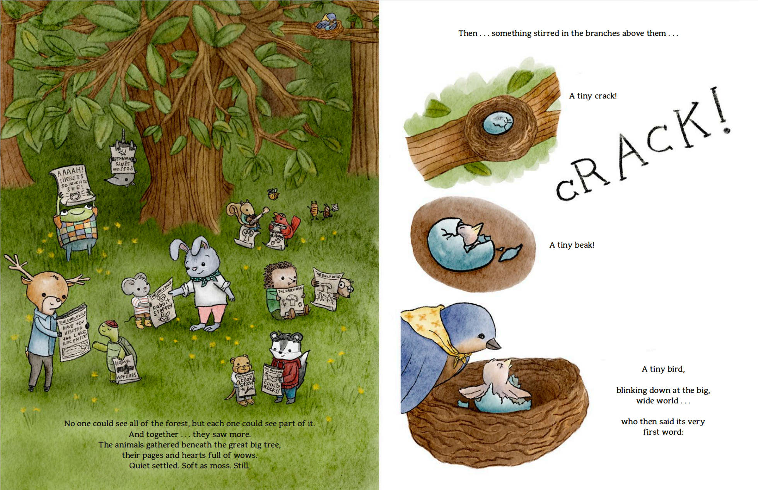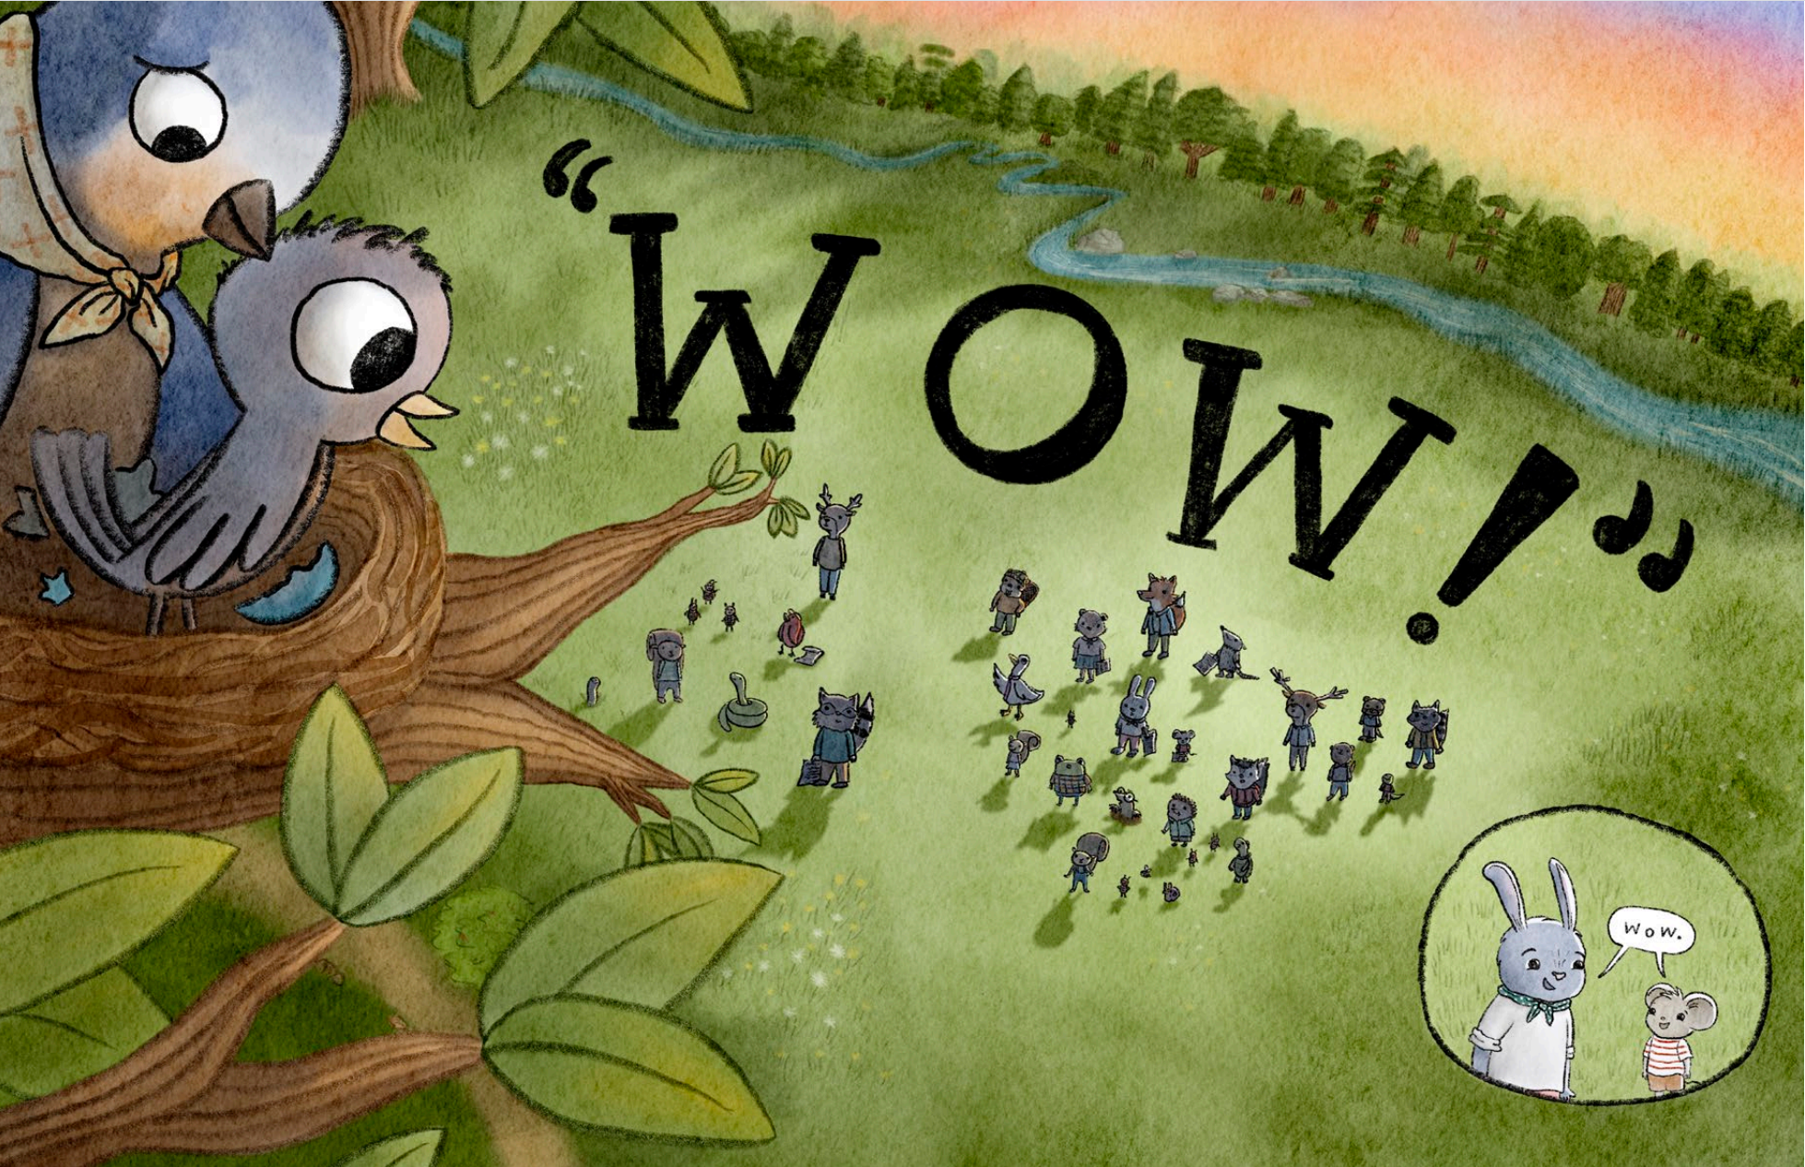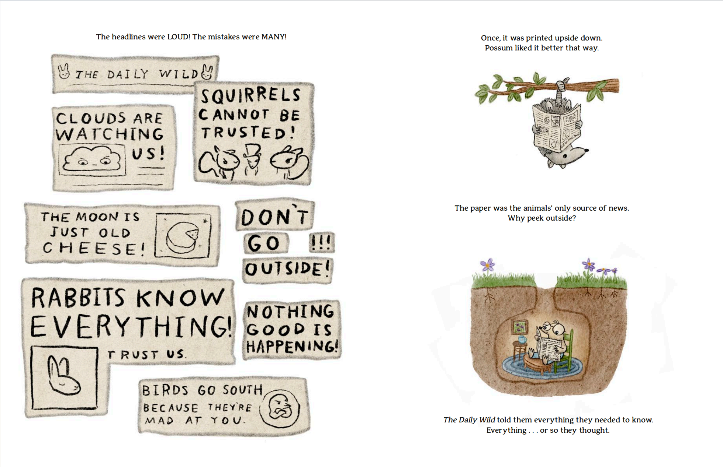
请将反馈信息发至：版权负责人
Email：Rights@nurnberg.com.cn
安德鲁·纳伯格联合国际有限公司北京代表处
北京市海淀区中关村大街甲59号中国人民大学文化大厦1705室, 邮编：100872
电话：010-82504106, 传真：010-82504200
公司网址：http://www.nurnberg.com.cn
书目下载：http://www.nurnberg.com.cn/booklist_zh/list.aspx
书讯浏览：http://www.nurnberg.com.cn/book/book.aspx
视频推荐：http://www.nurnberg.com.cn/video/video.aspx
豆瓣小站：http://site.douban.com/110577/
新浪微博：安德鲁纳伯格公司的微博_微博 (weibo.com)
微信订阅号：安德鲁纳伯格联合国际北京代表处

